|  |  |
| --- | --- |
| / 'f﷽﷽﷽﷽﷽﷽﷽﷽﷽﷽﷽﷽﷽﷽﷽**北京千锋互联科技有限公司**  北京市海淀区宝盛北里西区28号 天丰利商城4层 100092 | Macintosh HD:Users:mac:Desktop:屏幕快照 2015-10-19 下午4.55.57.png |



**《OS移动开发》**

**项目开发文档**

**Version 1.0**

**Ctrip Android Application Platform**

**(QFHL v1.0)**

文档编号:QFHL-01

**NO. [QFHL -01]**

**北京千锋互联科技有限公司**

目录

1. 实训目标 2

2. 实训对象及预备知识 3

3. 实训时间及阶段划分 3

4. 技术参数 3

5. 实训项目 3

6. 参考课表 3

7. 实训考核 4

8. WebService接口说明 5

# 实训目标

* 体验和适应企业中型团队项目开发全过程
* 熟练掌握当前业界主流的软件技术
* 具备对前沿信息技术的独立研究和应用能力
* 具备对多种企业平台、软件、框架的集成和整合能力

# 实训对象及预备知识

本实训面向计算机相关专业的大学生。由于学员来自不同专业，很多学员只有C语言基础，为了使实训达到最好的效果，需要学员预习以下知识：

* 熟悉Objective-C基础和iOS相关知识，熟练运用xcode工具
* 熟悉数据库建模及SQL编程，熟悉Oracle、MySQL、SQL Server数据库之一

# 实训时间及阶段划分

* 实训时间：以公司和学校讨论为准
* 参与实训人员以5-7人小组为单位，每小组分配一个名组长带领团队

# 技术参数

* C、C++、OC、MacOS、iOS要求设计良好的体系架构。

# 实训项目简介和效果

构架需求：

CCAG至少由一个主模块和一个开源的sip phone组成，如下图：



Sip phone是基于SIP信令的软电话模块，Sipphone模拟了一个电话的所有功能，可以注册到CTI服务器进行电话拨号、接听等，同时可以驱动设备的麦克、喇叭实现实时语音采集、回放。上图中红色部分的Opensource SIP Phone可以由我方提供源代码。

主模块除了调用sipphone的接口外，还需要与呼叫中心CTIServer建立通讯，通讯协议为Socket协议。

同时，主模块还需要连接后台的webservice接口，实现数据查询、更新及显示

本项目用于实现一个基于IOS的呼叫中心座席APP（以下简称CCAG），目前仅考虑支持iPad（暂不考虑iPhone的支持）。

登录流程图如下：

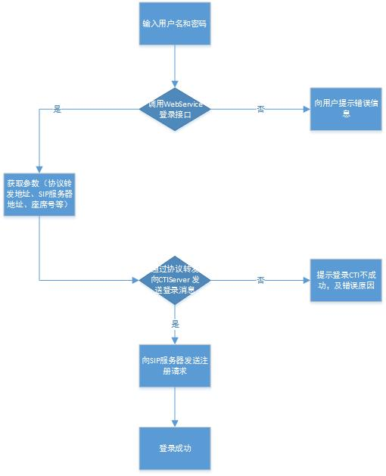

用户通过用户名与密码登录系统，通过调用WebService接口实现后台验证功能，当验证不通过，根据返回的代码提示用户，当验证通过时，从WebService接口中得到协议转发地址，SIP服务器地址，座席号，等参数，并通过协议转发向CTI发送登录请求，如果CTI返回登录成功，调用sipphone向SIP代理服务器发送注册请求。后成功登录系统, 直接进入系统主页。同时在登录页面中系统配置可进行自动登录设置，如果点选了自动登录后登录页中自动选中记住密码，下次登录软件时读取本地保存的账号和密码并提交登录请求，验证无误后直接进入系统主页。

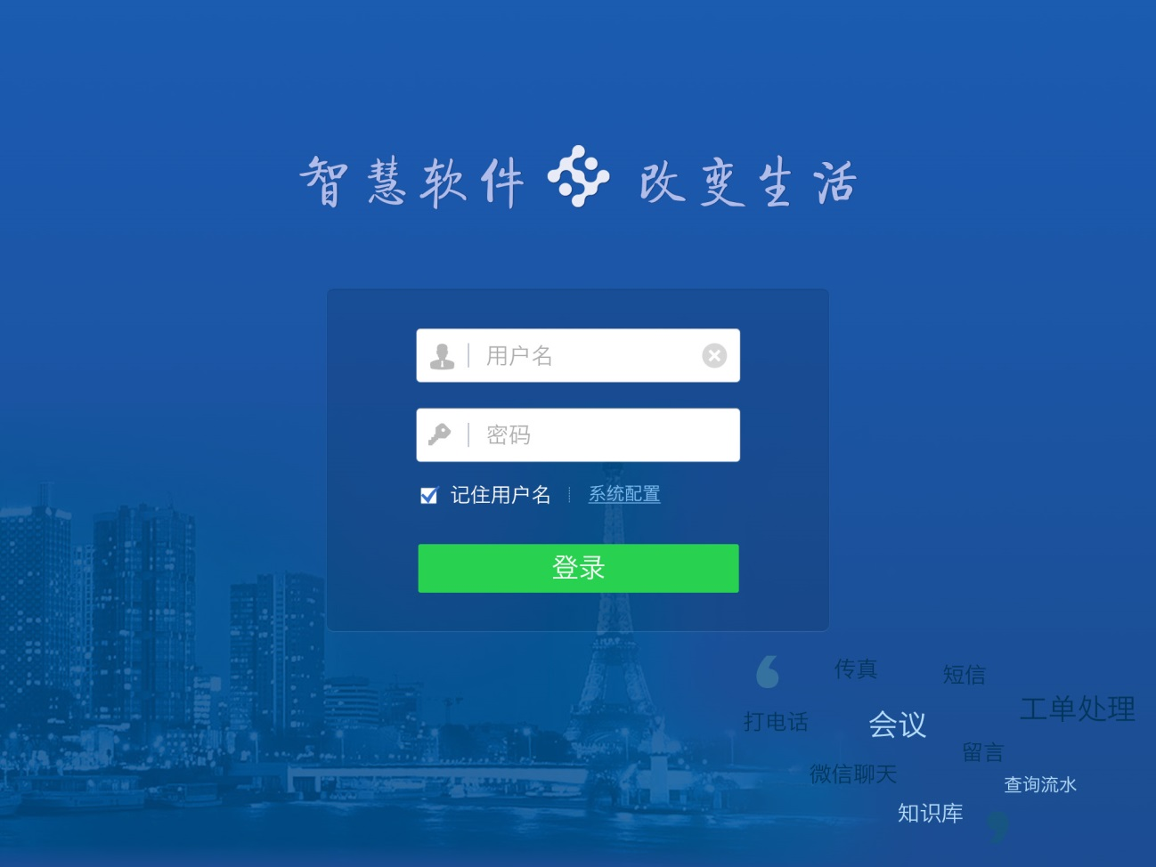

登录页面的配置：

登录页中提供记住密码的点选，如果用户选择了此功能，需要系统将账号和密码保存本地并在下次登录时自动填充用户名及密码框。

登录页面中提供系统配置的链接，点击后弹出系统参数配置框。详情见页面设计。

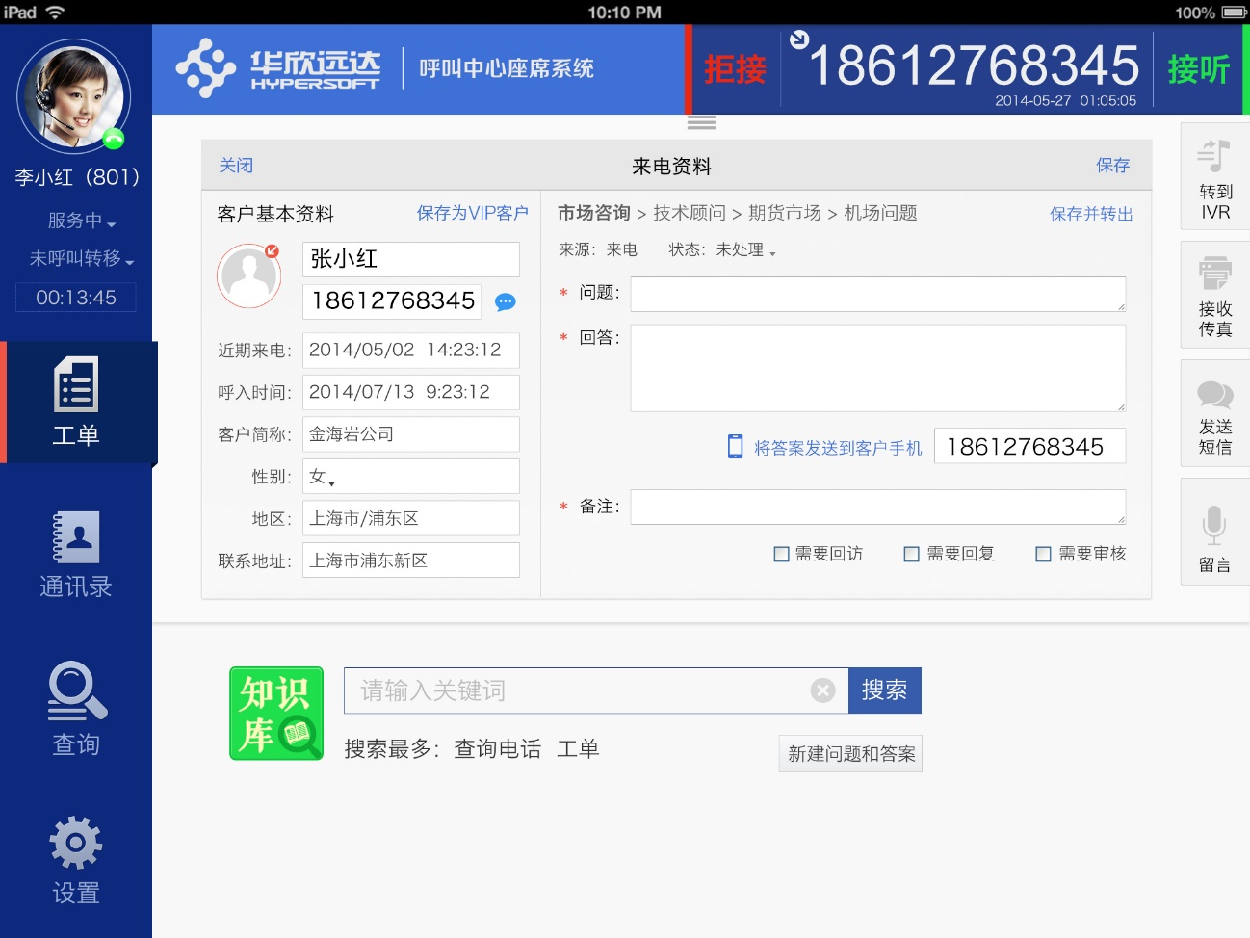CC工具栏模块需求

在主页中右上角位置永久显示，当点击该区域时，自动清空拨号兰内电话号码，并下拉出整个CC工具栏。再次点击拨号栏时，如果是不在通话过程中，则全部收起CC工具栏；如果在通话过程中则只收起拨号键盘不收起CC工具栏的其他功能区，待通话结束后自动收起该功能区。

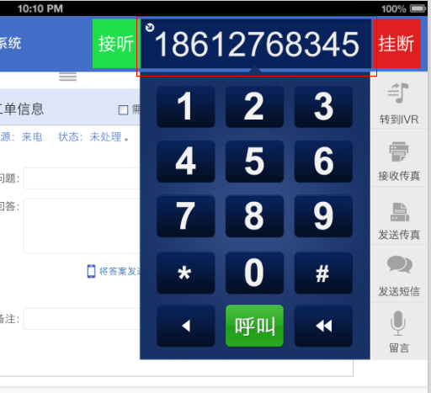

拨号栏：

在主页中右上角位置永久显示，当点击该区域时，自动清空拨号兰内电话号码，并下拉出整个CC工具栏。再次点击拨号栏时，如果是不在通话过程中，则全部收起CC工具栏；如果在通话过程中则只收起拨号键盘不收起CC工具栏的其他功能区，待通话结束后自动收起该功能区。

拨号键盘：

详情见界面设计，其中点击拨号按钮后通过SIP Phone拨出电话，并收起拨号键盘（不收起其他功能按钮区，待通话结束后自动收起其他功能按钮区）。拨号时通过Socket协议向CTI服务器发送请求，并调用sipphone的拨号方法，在按键同时调用sipphone的发送dtmf码方法，在通话过程中可随时将拨号盘拉下来，按键时并调用sipphone的发送dtmf码方法，此业务主要应用于拨出的号码是一个呼叫中心号码，当拨通后还需要按键才能进行自助服务或人工服务。



接听、拒接、挂断来电：

当来电到达座席时，CTIServer会推送消息(1051)到本系统，此时座席程序需要用消息中的电话号码通过webservice接口从数据库查询对应信息并显示来电窗口；同时，拨号栏右侧的组合按钮应显示接听状态，左侧显示拒接按钮，允许用户对该来电选择接听或拒接。

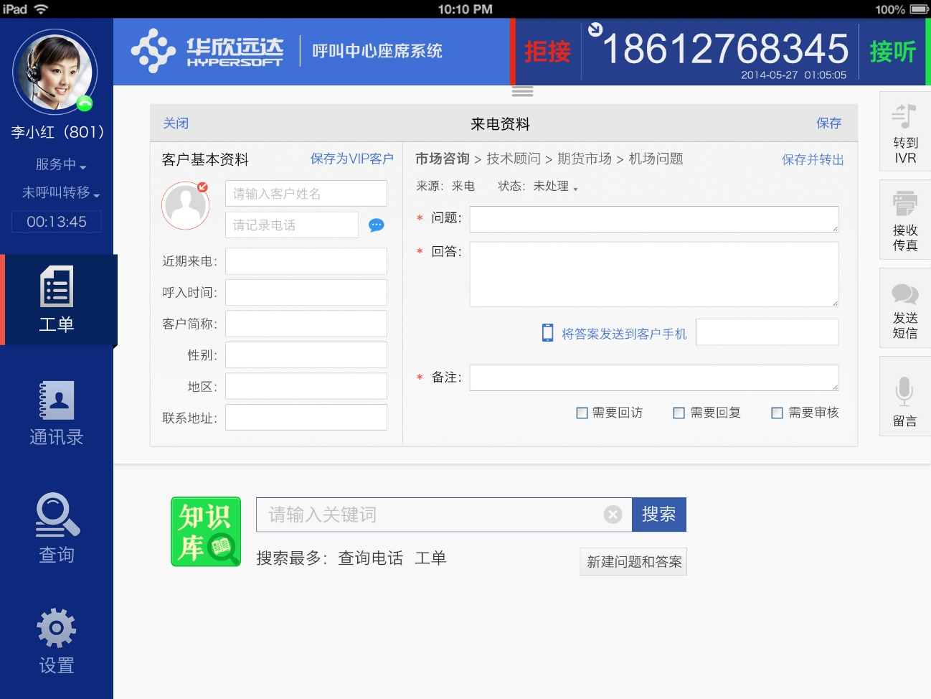

当用户选择接听按钮后，应调用sipphone的接听方法，接听该来电，接听成功后，CTI会推送线路状态变化消息，此时应将右侧接听按钮改变为挂断按钮，左侧拒接按钮隐藏。

当用户选择拒接后，应调用sipphone的拒接方法（若sipphone无此方法可忽略），同时应向CTI发送1043请求；拒接成功后CTI会推送线路状态变化消息(空闲)，此时右侧按钮恢复为拨号按钮，左侧拒接按钮隐藏

通话结束时，当用户点击右侧挂断按钮后，应向CTI发送1044请求，同时调用sipphone的挂断方法，挂断该通话；挂断成功后CTI会推送线路状态变化消息(空闲)，此时右侧按钮恢复为拨号按钮。

下图为数据流转图：

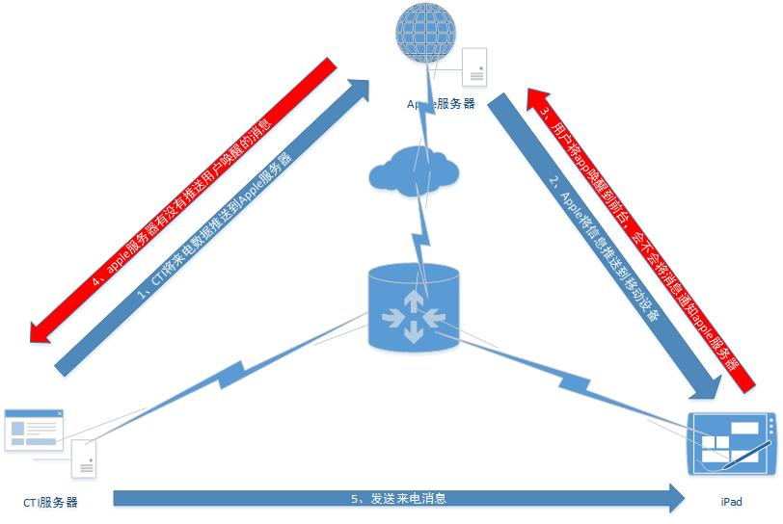

### 发送短信

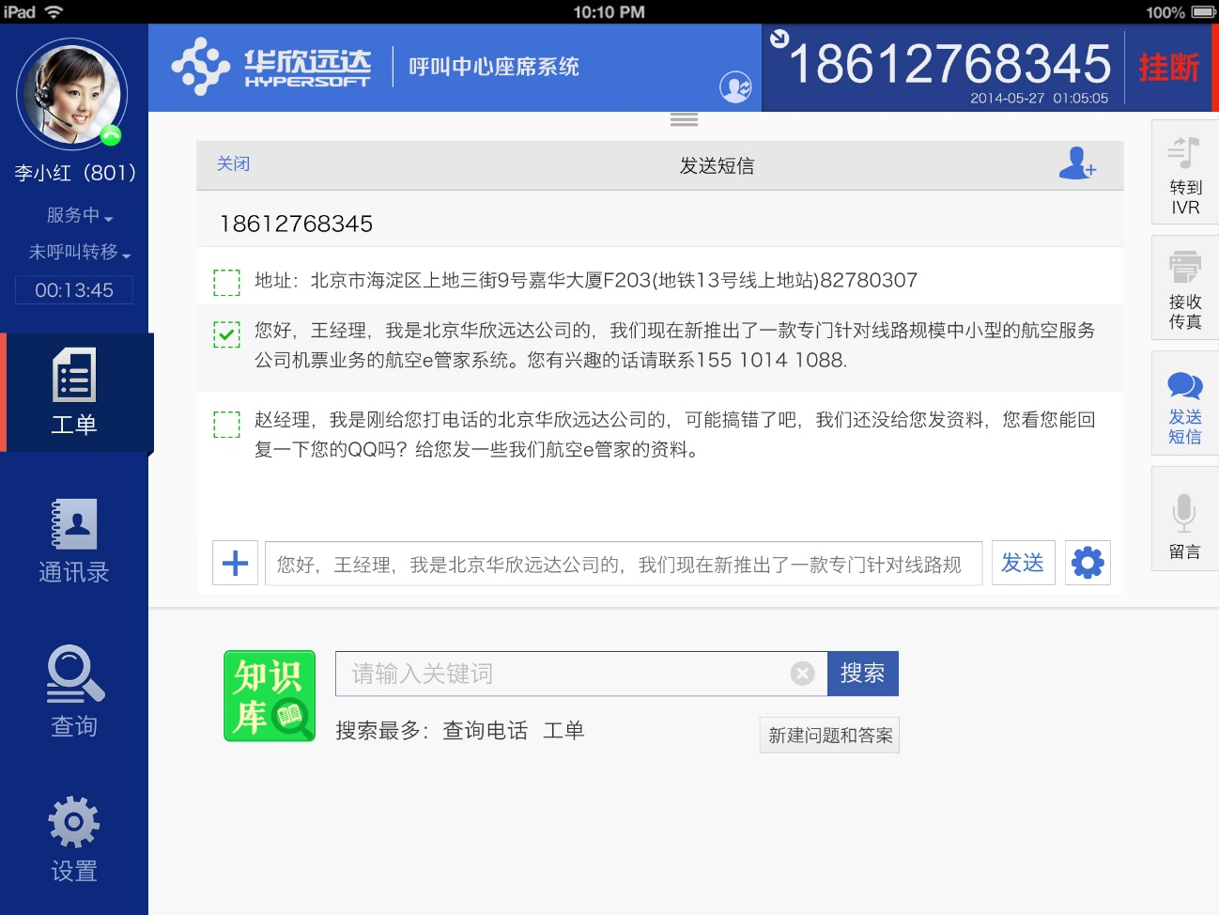

### 发送短信

该功能旨在通过客户端定义要发送短信的相关属性，交由服务器将短信发出。点击发送短信之后，在界面上可以看到导入联系人、常用信息、短信设置和发送类型等信息。其中导入联系人，可打开联系人名单多选；常用信息中可根据用户自定义的常用信息进行一键导入，同时在编辑短信区域显示和当前手机号发送过的短信。

### 主页菜单

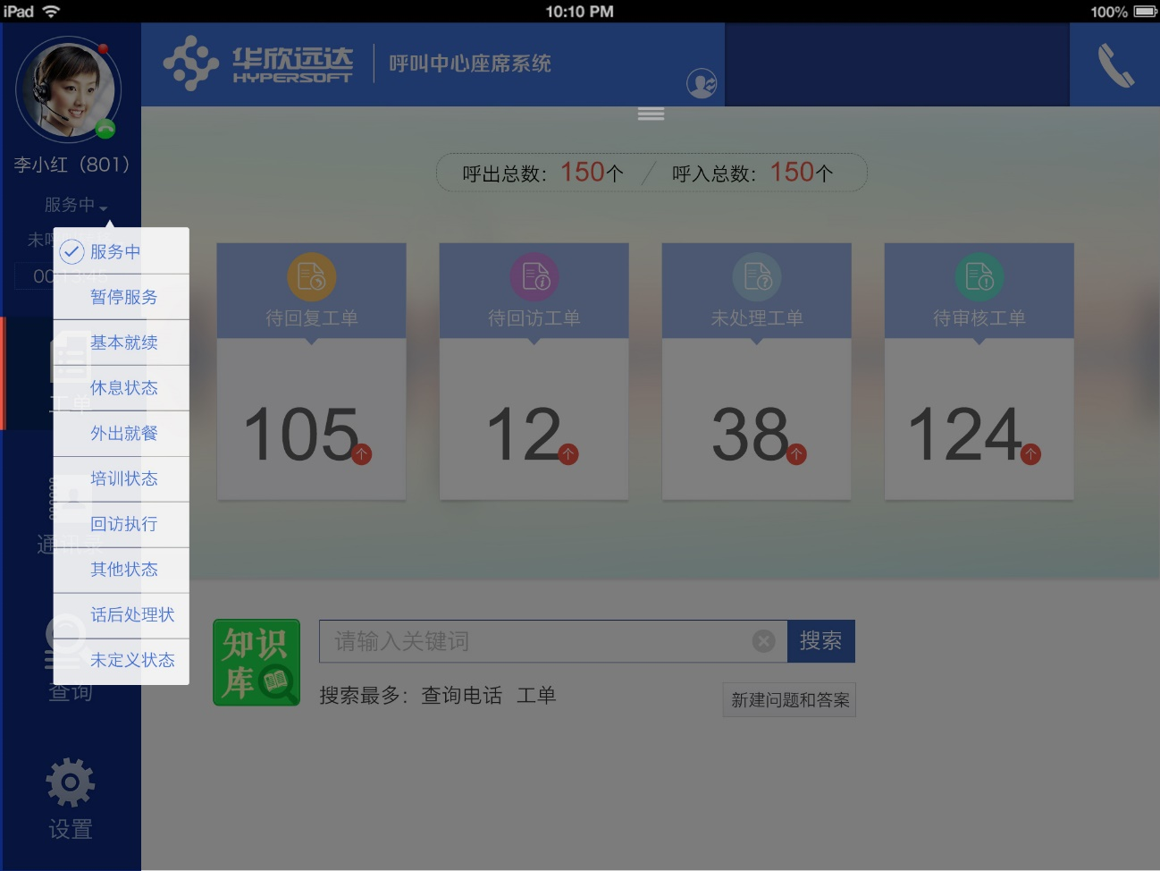

### 等待队列

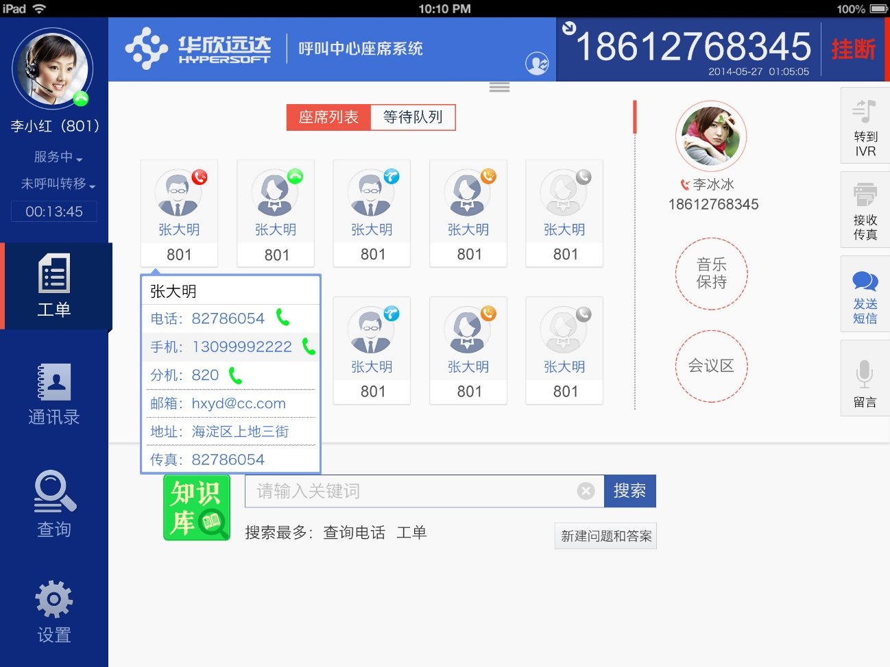

## 工单模块需求

根据指定条件筛选工单，调用WebServeice从数据库中读取数据。选中单击可修改工单。

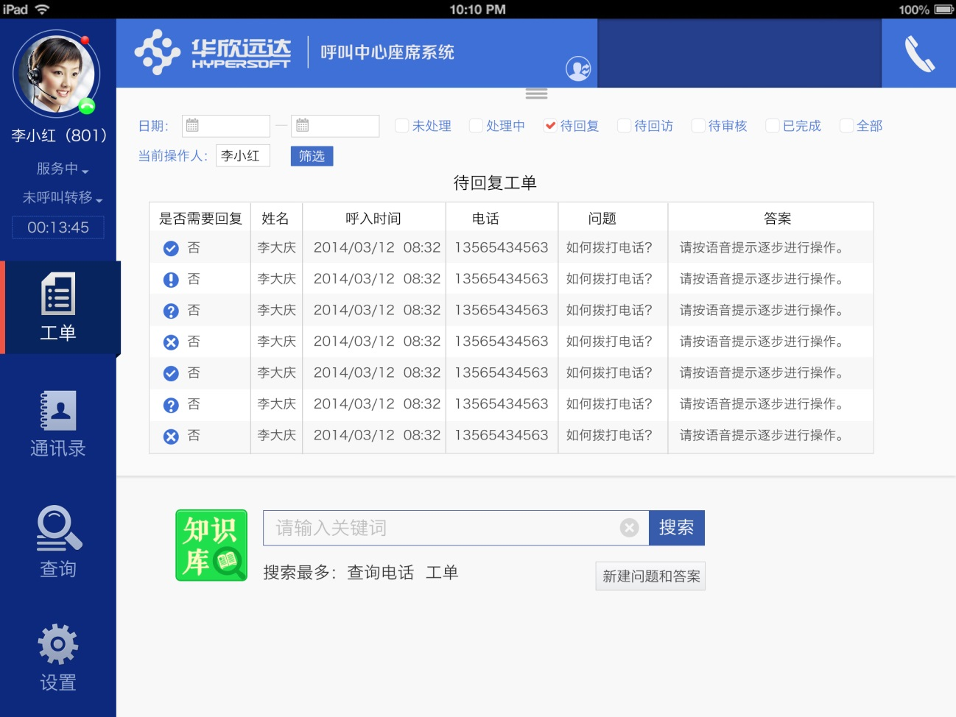

### 传真流水

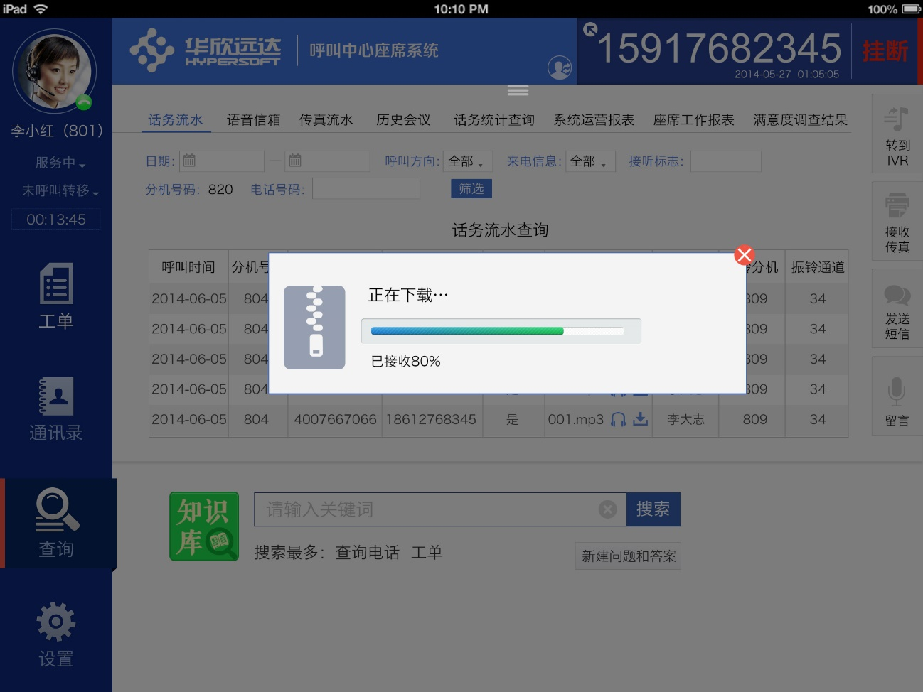

# 参考课表

1．课程计划

|  |  |  |
| --- | --- | --- |
| 实训日程 | 实训内容 | 实训目标 |
| 第一天 | 1，面向对象的核心概念 ;类的定义 类和对象的关系;继承和多态 。  2，数组及其使用技巧;基本数据类型的处理;字 符串和日期的处理; | 1. 掌握面向对象在实践中的􏰁义;面向对象的语法规则。 2. 掌握选择关联、依赖和继承关系和 Object-C基本数据处理和算法技巧。 |
| 第二天 | 1. sqlite 数据库基础;数据库基本概念 。 | 1. 掌握基本的 SQL 语句。理解数据库设计原则,并 体会数据库设计优化对系统性能的影响。 |
| 第三天 | 内存管理相关知识。 | 1. 掌握内存管理的目的。 2. 掌握内存管理的作用。 3. 掌握内存管理的黄金法则。 4. ARC的混编。 |
| 第四天 | UI视图编程框架编程。 | 1. 掌握视图基类UIView的基本使用。 2. 掌握UIWindow的作用。 3. 掌握iOS开发中坐标位置关系。 4. 掌握基础控件UILabel基本用法。 |
| 第五天 | UIButton编程详解 | 1. 了解UIButton的常用属性和常用方法。 2. 掌握UIButto的taget-action机制。 3. 掌握UIButton常用事件和常用状态详解 |
| 第六天 | UIView视图以及复杂效果的实现。 | 1. 了解UIView的停靠模式。 2. 了解CALayer和UIView的关系。 3. 掌握UIView的层次关系。 |
| 第七天 | UITextField  UIViewController详解 | 1. 掌握UITextField常用的属性和方法。 2. 掌握UIViewController管理子控制器的方法。 3. 掌握AppDelegate传值。 4. 掌握UIViewController的作用和MVC初步概念 |
| 第八天 | 导航控制器以及相关的传值 | 1. 掌握UINavigationItem和UIViewController关系。 2. 了解如何创建文字以及UIBarButtonItem。 3. 掌握如何定制与显示UINavigationController自带的UIToolbar |
| 第九天 | xib的基本用法 | 1. 掌握如何让视图控制器通过xib来加载view。 2. 掌握xib控件的使用场景。 |
| 第十天 | 滚动视图基本用法 | 1. 熟练使用UIScrollView。 2. 熟练掌握UIPageControl如何与UIScrollView关联显示。 3. 完成实战项目(案例-ScrollProject) |
| 第十一天 | UITableView基本使用 | 1. 掌握UITableView分区（section）功能。 2. 掌握UITableViewCell的复用机制。 3. 掌握UITableViewCell的样式设置。 |
| 第十二天 | UITableViewCell高级定制 | 1. 了解UITableViewCell 纯代码定制如何实现。 2. 掌握什么场景下使用cell定制。 3. 掌握如何根据需求确定好数据模型。 4. 了解如何确定好cell中视图控件的组成。 |
| 第十三天 | 网络请求与数据解析 | 1. 熟练掌握Json下载与NSJsonSerialization解析。 2. 了解AFNetWorking基本使用。 3. 掌握如何使用stringWithContentsOfURL来下载网络数据。 4. 掌握NSURLConnection异步下载的原理和流程。 5. 掌握webservice的数据请求与数据解析。 |
| 第十四天 | 1. 项目课程初步。 2. 企业项目的框架搭建初步。 3. 企业项目的模块定制封装。 | 1. 掌握初步掌握综合项目的构建思路。 2. 掌握基本的代码书写规范。 3. 掌握项目模块首页的编写。 4. 初步了解项目的架构的封装。 |
| 第十五天 | 1. 项目课程高级。 2. 企业项目的复杂UI定制开发。 3. 企业项目的整体性能优化。 4. 毕业项目答辩 | 1. 熟练第三方类库的使用与SDK的接入。 2. 了解复杂逻辑UI的重构。 3. 掌握网络请求的封装。 4. 掌握数据模型的封装。 5. 掌握掌握使用mvc设计模式重构代码。 6. 掌握项目的整体优化。 |

# 实训考核

* 总成绩 = 团队得分*40% + 项目组长评分40% + 项目经理评分*20%
* 团队得分 = 原型设计*20% + 系统设计*20% + 项目提交*60%
* 项目组长评分：由各小组项目组长根据组员表现给出
* 项目经理评分：由项目经理根据对学员的代码审查结果及日常表现给出

# WebService接口说明

此部分主要说明CCAG访问数据库的调用方法，将所有的数据库操作都封装到WebService中，系统需要可配置WebService地址。

## WebService调用方法说明：

### 调用方法说明：

调用方法原型：

public string XmlSubmit(string request)；

public string JsonSubmit(string request)；

XmlSubmit方法说明：

以xml方式请求数据，返回结果为xml数据格式,request为请求参数(xml格式)

JsonSubmit方法说明：

以Json方式请求数据，返回结果为json数据格式,request为请求参数（JSON格式）。

### 请求数据样例：

以用户登录为例，xml格式如下（为了方便查看，在文档中加入了换行和缩进，提交数据时不需要加换行和缩进）：

<?xml version=\"1.0\" encoding=\"utf-8\" ?>

<UserLogin>

<Branchno>0000</Branchno>

<Userid>admin</Userid>

<Password>888888</Password>

<Extno>810</Extno>

</UserLogin>

Json数据格式如下（为了方便查看，在文档中加入了换行和缩进，提交数据时不需要加换行和缩进）：

{

"UserLogin":

{"Branchno":"0000",

"Userid":"admin",

"Password":"888888",

"Extno":"810"}

}

根节点为请求方法名称，子节点为请求方法的参数。通过组合xml或json来实现各种业务的调用。

### 返回数据样例

以用户登录为例：xml格式如下：

<?xml version=\"1.0\" encoding=\"utf-8\" ?>

<UserLogin>

<errcode>0</errcode>

<errmessage>成功！</errmessage>

</UserLogin>

Json数据如下：

{

"UserLogin":

{

"errcode":"0",

"errmessage":"成功！"

}

}

## WebService业务实现

### 用户信息表

"userid":"用户代码",

"branchno":"部门编号",

"username":"用户名称",

"defextno":"默认分机 ",

"mngflag":"管理员标志",

"remark":"备注",

"telno":"联系电话",

"faxno":"传真",

"mobileno":"联系手机",

"email":"联系Email",

"appflag":"启用标志",

"headimg":"头像"

### 用户登录

请求方法名称：UserLogin

请求参数：

|  |  |  |
| --- | --- | --- |
| 参数名称 | 参数说明 | 必填 |
| Branchno | 部门名称 | 必填，默认“0000” |
| Userid | 用户编号 | 必填 |
| Password | 密码 | 必填 |
| Extno | 座席分机号 | 选填 |

返回结果：

|  |  |  |
| --- | --- | --- |
| 名称 | 名称说明 | 出现条件 |
| Errcode | 错误代码 | 任意条件 |
| errmessage | 错误信息 | 任意条件 |
| converturl | 协议转发地址 | Errcode=0 |
| Extno | 座席分机号 | Errcode=0 |
| Sipserver | SIP代理服务器地址 | Errcode=0 |

### 获取工单信息

请求方法名称：GetWorkOrderInfo

请求参数：

|  |  |  |
| --- | --- | --- |
| 参数名称 | 参数说明 | 必填 |
| userCode | 用户代码 |  |
| Extno | 分机号码 |  |

返回结果

|  |  |  |
| --- | --- | --- |
| 名称 | 名称说明 | 出现条件 |
| UnDealWorkOrderCount | 未处理工单条数 | 任意条件 |
| UnReplyCount | 未回复工单条数 | 任意条件 |
| UnRevisitCount | 未回访工单条数 | 任意条件 |

### 发送短信

请求参数：WriteMsg

|  |  |  |
| --- | --- | --- |
| 参数名称 | 参数说明 | 必填 |
| Branchno | 部门编号 | 必填 |
| Mobileno | 手机号码 | 必填 |
| Msg | 短信内容 | 必填 |
| SendTime | 发送时间 | 必填 |
| Cusid | 客户编号 |  |
| Linkman | 联系人 |  |
| TryTimes | 重试次数 | 必填 |
| Pri | 优先级 | 必填 |
| StartTime | 开始时间 |  |
| EndTime | 结束时间 |  |

返回结果：

|  |  |  |
| --- | --- | --- |
| 名称 | 名称说明 | 出现条件 |
| Errcode | 错误代码 | 任意条件 |
| errmessage | 错误信息 | 任意条件 |

### 客户表信息

/*******************************************************************************/

/*--创建客户资料表 cusbase --*/

/*******************************************************************************/

if exists(select name from sysobjects where name='cusbase' and type='U')

drop table cusbase

go

create table cusbase

(

serial int IDENTITY, /*序号*/

cusid varchar(30), /*资金账号*/

cusname varchar(30), /*客户姓名(全称)*/

cusnamesimple varchar(30), /*客户简称*/

cuspybm varchar(30), /*姓名拼音*/

cardid varchar(30), /*身份证号*/

fictitious varchar(20), /*法人*/

email varchar(50), /*电子邮件*/

postcode varchar(10), /*邮编*/

postaddr varchar(100), /*地址*/

bargainno varchar(20), /*合同编号*/

remark varchar(300), /*备注*/

basicbail numeric(13,2), /*基本保证金*/

minequity numeric(13,2), /*最低权益标准*/

dictates varchar(20), /*指令下达人*/

dictatesid varchar(20), /*指令下达人身份证号*/

funds varchar(20), /*资金调拨人*/

fundsid varchar(20), /*资金调拨人身份证号*/

cusclass varchar(20), /*客户类别*/

broker varchar(20), /*经纪人*/

custype varchar(20), /*客户类型*/

cusflag bit not null default 0, /*是否为正式客户*/

sex bit not null default 0, /*客户性别*/

birthday varchar(5), /*生日*/

province varchar(10), /*所在省份*/

city varchar(20), /*所在城市*/

cussource int not null default 0, /*客户来源*/

cuslevel int not null default 0, /*客户级别*/

cusestate int not null default 0, /*客户状态*/

cusvocation int not null default 0, /*客户行业*/

cuscharacter int not null default 0, /*客户性质*/

enters varchar(20), /*录入员*/

enterTime datetime not null default getdate(), /*录入时间*/

principal varchar(20), /*业务负责人*/

fields1 varchar(100),

fields2 varchar(100),

fields3 varchar(100),

fields4 varchar(100),

fields5 varchar(100),

plandate datetime, /*计划签单时间*/

factdate datetime, /*实际签单时间*/

extno varchar(10), /*默认接听座席*/

agoras varchar(20), /*市场归属*/

custype2 varchar(30), /*客户类型2*/

branchno varchar(10)

)

go

### 添加客户基本信息

请求参数：AddCusbase

|  |  |  |
| --- | --- | --- |
| 参数名称 | 参数说明 | 必填 |
| branchno |  |  |
| userid |  |  |
| password |  |  |
| cusid |  |  |
| cusname |  |  |
| cusnamesimple |  |  |
| cardid |  |  |
| fictitious |  |  |
| email |  |  |
| postcode |  |  |
| postaddr |  |  |
| bargainno |  |  |
| remark |  |  |
| basicbail |  |  |
| minequity |  |  |
| dictates |  |  |
| dictatesid |  |  |
| funds |  |  |
| fundsid |  |  |
| cusclass |  |  |
| broker |  |  |
| custype |  |  |
| cusflag |  |  |
| sex |  |  |
| birthday |  |  |
| province |  |  |
| city |  |  |
| cussource |  |  |
| cuslevel |  |  |
| cusestate |  |  |
| cusvocation |  |  |
| cuscharacter |  |  |
| enters |  |  |
| principal |  |  |
| fields1 |  |  |
| fields2 |  |  |
| fields3 |  |  |
| fields4 |  |  |
| fields5 |  |  |
| plandate |  |  |
| factdate |  |  |
| extno |  |  |
| agoras |  |  |
| custype2 |  |  |
| branch |  |  |
| open_date |  |  |
| branchname |  |  |

返回结果：

|  |  |  |
| --- | --- | --- |
| 名称 | 名称说明 | 出现条件 |
|  |  |  |
|  |  |  |

### 修改客户基本信息

请求参数：EditCusbase

|  |  |  |
| --- | --- | --- |
| 参数名称 | 参数说明 | 必填 |
| branchno |  |  |
| userid |  |  |
| password |  |  |
| serial |  |  |
| cusid |  |  |
| cusname |  |  |
| cusnamesimple |  |  |
| cardid |  |  |
| fictitious |  |  |
| email |  |  |
| postcode |  |  |
| postaddr |  |  |
| bargainno |  |  |
| remark |  |  |
| basicbail |  |  |
| minequity |  |  |
| dictates |  |  |
| dictatesid |  |  |
| funds |  |  |
| fundsid |  |  |
| cusclass |  |  |
| broker |  |  |
| custype |  |  |
| cusflag |  |  |
| sex |  |  |
| birthday |  |  |
| province |  |  |
| city |  |  |
| cussource |  |  |
| cuslevel |  |  |
| cusestate |  |  |
| cusvocation |  |  |
| cuscharacter |  |  |
| enters |  |  |
| principal |  |  |
| fields1 |  |  |
| fields2 |  |  |
| fields3 |  |  |
| fields4 |  |  |
| fields5 |  |  |
| plandate |  |  |
| factdate |  |  |
| extno |  |  |
| agoras |  |  |
| custype2 |  |  |
| branch |  |  |
| open_date |  |  |
| branchname |  |  |

### 删除客户基本信息

请求参数：DelCusbase

|  |  |  |
| --- | --- | --- |
| 参数名称 | 参数说明 | 必填 |
| branchno |  |  |
| userid |  |  |
| password |  |  |
| serial |  |  |

### 客户电话表

/*******************************************************************************/

/*--创建客户电话表 custel --*/

/*******************************************************************************/

if exists(select name from sysobjects where name='custel' and type='U')

drop table custel

go

create table custel

(

serial int IDENTITY, /*序号*/

cusserial int,

telno varchar(20),

remark varchar(100)

)

go

### 添加客户电话

请求参数：AddCustel

|  |  |  |
| --- | --- | --- |
| 参数名称 | 参数说明 | 必填 |
| branchno |  |  |
| userid |  |  |
| password |  |  |
| cusserial |  |  |
| telno |  |  |
| remark |  |  |

### 修改客户电话

请求参数：EditCustel

|  |  |  |
| --- | --- | --- |
| 参数名称 | 参数说明 | 必填 |
| branchno |  |  |
| userid |  |  |
| password |  |  |
| serial |  |  |
| cusserial |  |  |
| telno |  |  |
| remark |  |  |

### 删除客户电话

请求参数：DelCustel

|  |  |  |
| --- | --- | --- |
| 参数名称 | 参数说明 | 必填 |
| branchno |  |  |
| userid |  |  |
| password |  |  |
| serial |  |  |

### 添加工单

请求参数：AddWorkOrder

|  |  |  |
| --- | --- | --- |
| 参数名称 | 参数说明 | 必填 |
| Class1 |  |  |
| Class2 |  |  |
| Question |  |  |
| Answer |  |  |
| Remark |  |  |
| Statusid |  |  |
| Reply |  |  |
| ReplyByUserID |  |  |
| ReplyTime |  |  |
| ReplyWay |  |  |
| ReplyAddress |  |  |
| ReVisit |  |  |
| ReVisitByUserID |  |  |
| ReVisitTime |  |  |
| ReVisitWay |  |  |
| ReVisitAddress |  |  |
| Verify |  |  |
| VerifyByUserID |  |  |
| Sourceid |  |  |
| CusSerial |  |  |
| ChatBeginTime |  |  |
| CreatedByUserID |  |  |
| CreatedTime |  |  |
| UpdatedByUserID |  |  |
| UpdatedTime |  |  |
| ChatID |  |  |

返回结果：

|  |  |  |
| --- | --- | --- |
| 名称 | 名称说明 | 出现条件 |
|  |  |  |
|  |  |  |

### 修改工单

请求参数：EditWorkOrder

|  |  |  |
| --- | --- | --- |
| 参数名称 | 参数说明 | 必填 |
| Id |  |  |
| Class1 |  |  |
| Class2 |  |  |
| Class3 |  |  |
| Question |  |  |
| Answer |  |  |
| Remark |  |  |
| Statusid |  |  |
| Reply |  |  |
| ReplyByUserID |  |  |
| ReplyTime |  |  |
| ReplyWay |  |  |
| ReplyAddress |  |  |
| ReVisit |  |  |
| ReVisitByUserID |  |  |
| ReVisitTime |  |  |
| ReVisitWay |  |  |
| ReVisitAddress |  |  |
| Verify |  |  |
| VerifyByUserID |  |  |
| Sourceid |  |  |
| CusSerial |  |  |
| ChatBeginTime |  |  |
| CreatedByUserID |  |  |
| CreatedTime |  |  |
| UpdatedByUserID |  |  |
| UpdatedTime |  |  |
| Replyed |  |  |
| ReVisited |  |  |
| Verifyed |  |  |
| ChatID |  |  |

返回结果：

|  |  |  |
| --- | --- | --- |
| 名称 | 名称说明 | 出现条件 |
|  |  |  |
|  |  |  |

### 删除工单

请求参数：DelWorkOrder

|  |  |  |
| --- | --- | --- |
| 参数名称 | 参数说明 | 必填 |
| Orderid | 工单编号 |  |

返回结果：

|  |  |  |
| --- | --- | --- |
| 名称 | 名称说明 | 出现条件 |
|  |  |  |
|  |  |  |

### 查询表数据

请求参数：GetTable

|  |  |  |
| --- | --- | --- |
| 参数名称 | 参数说明 | 必填 |
| StartIndex | 开始记录号 |  |
| PageSize | 每页总数 |  |
| Sorting | 排序字段 |  |
| tname | 表名 |  |
| columns | 字段名 |  |
| where | 筛选条件 |  |

返回结果：

|  |  |  |
| --- | --- | --- |
| 名称 | 名称说明 | 出现条件 |
|  |  |  |
|  |  |  |

### 查询话务流水

请求参数：GetTable (表名agcalllist)

/************************************************************************/

/*--创建座席话务流水表agcalllist--*/

/************************************************************************/

if exists(select name from sysobjects where name='agcalllist' and type='U')

drop table agcalllist

GO

create table agcalllist

(

sn char(36) unique NOT NULL default newid(), /*流水号*/

callintime datetime default getdate(), /*呼入时间*/

extno char(4) not null default '', /*分机号码*/

userid char(10) null,

callerid char(20) null default '', /*主叫号码*/

cusid char(30) null, /*客户资金账号*/

cusname char(60) NULL DEFAULT '未知', /*客户名称*/

callid char(40) null default '', /*呼出号码*/

trunkchn int not null default -1, /*外线通道号*/

userchn int not null default -1, /*分机通道号*/

onlinetime int not null default 0, /*在线时间*/

recordfile varchar(255) null, /*录音文件*/

trunksn char(36) NULL,

importflag int not null default 0, /*重要标志*/

markuserid char(10) null, /*标注者*/

calldirect bit not null default 0, /*呼叫方向，0为呼入，1为呼出*/

ringtime datetime null, /*振铃时间*/

ringextno char(4) null, /*振铃分机*/

ringchn int not null default -1, /*振铃通道*/

ringtimes int null default 0, /*振铃时长*/

inwaittime datetime null, /*进入等待队列时间*/

inwcount int not null default 0, /*进入等待队列次数*/

waittimes int not null default 0, /*等待时长*/

offhooktime datetime null, /*摘机时间*/

aghanguptime datetime null, /*座席挂断时间*/

trhanguptime datetime null, /*外线挂断时间*/

appvalue int not null default -1, /*评价选择*/

appinfo char(10) null, /*评价结果1满意2一般3不满意*/

menuidx int not null default -1, /*菜单序号*/

repltime datetime NULL, /*回复时间*/

noanswerflag bit not null default 1, /*未接标志*/

replextno char(4) NULL, /*回复分机*/

remark varchar(400) null,

snflag int,

nocalloutflag int not null default 0, /*作废呼出电话标记*/

annoyflag bit not null default 0, /*是否骚扰*/

nosvrflag bit not null default 0, /*非服务标志*/

callokflag bit null default 0,

username varchar(50),

holdflag int not null default 0, /*是否保持*/

holdstarttime datetime null,

holdendtime datetime null,

transout varchar(4) not null default '',

transin varchar(4) not null default '',

callee varchar(40) null,

callokflag int not nulldefault 0,

callaftertimes int null,

tag_day char(10) null,

tag_month char(7) null,

tag_year char(4) null

)

go

### 查询传真流水

请求参数：表名(Faxlist)

/************************************************************************/

/*--创建传真流水表faxlist--*/

/************************************************************************/

if exists (select name from sysobjects where name='faxlist' and type='U')

drop table faxlist

go

create table faxlist

(

serial bigint identity, /*流水号*/

faxtime datetime default getdate(), /*传真时间*/

faxno char(20) not null default '', /*传真号*/

cusname char(40) null default '', /*客户名称*/

sender char(20) null default '', /*发送者*/

receiver char(20) null default '', /*接收者*/

direct char(4) NOT NULL DEFAULT '接收', /*传真方向*/

faxdirect bit not null default 0, /*方向代码*/

faxid char(20) null, /*传真识别码*/

trunkchn int not null default -1, /*外线通道号*/

faxchn int not null default 0, /*传真通道号*/

faxfile varchar(255) null, /*传真文件名*/

succstat char(4) not null default '成功', /*发送结果*/

succflag bit not null default 1, /*成功标志*/

errcode int not null default 0, /*错误代码*/

errmsg varchar(100) null /*错误信息*/

)

go

### 会议流水查询

请求参数：表名conflist

/***********************************************************************************/

/*--创建会议列表 conflist --*/

/***********************************************************************************/

if exists (select name from sysobjects where name='conflist' and type='U')

drop table conflist

go

create table conflist

(

idx int identity,

confname char(20) not null, --会议名称

owner char(10) not null, --召集者

opentime datetime not null default getdate(), --会议召开时间

memlist varchar(255) null, --会议成员，如："801,803,1370132256"

maxmembers int not null default 1, --最多成员数

closetime datetime not null default getdate(), --会议结束时间

conftimes int not null default 0, --会议时间（秒）

recfile varchar(255) null, --会议录音文件

groupidx int null --会议组号

)

go

### 话务统计查询

### 系统运营报表

### 座席工作报表

### 通讯录

请求参数：GetTable(Addrlist)

### 留言查询

请求参数：GetTable(Voicemaillist)

/************************************************************************/

/*--创建座席语音信箱表voicemaillist--*/

/************************************************************************/

if exists(select name from sysobjects where name='voicemaillist' and type='U')

drop table voicemaillist

GO

create table voicemaillist

(

callintime datetime default getdate(),

callerid char(20) not null default '',

cusname char(60) NULL DEFAULT '未知', /*客户名称*/

extno char(4) not null default '',

trunkchn int not null default -1,

userchn int not null default -1,

rectime int not null default 0,

recordfile varchar(255) null,

sn char(36) not null default newid(),

remark varchar(255) null,

importflag int not null default 0 /*重要标志*/

)

Go

# 协议转发接口说明

## 请求方法：

向协议转发送http请求，参数get、post均可

## 参数说明：

reqid=id&chn=通道号&chntype=1&var=value&vartype=type

## 参数注意事项：

Reqid=是请求号

Chn=通道号

后续参数参照业务请求说明所述参数填写

请求参数除reqid之外，按“参数名=参数值&参数类型=类型取值”传递参数

## Vartype取值类型

varType=0 、1、2

0:string

1:int

2:float

## 返回参数说明：

一般业务返回格式：

ansid=1053&chn=16&linestat=1&svrstat=0&callmoveflag=0&recordflag=1&callmoveno=&sn=

等待队列、座席状态、会议列表返回格式，返回为json数据格式。

如座席状态：

ansid=5017&json={"cAGLIST":[{"chno":0,"AgType":0,"strExtno":"815","iLineStatu":0,"LoginStatus":0,"LoginName":"","ServiceStatus":0,"iCallMove":0},{"chno":1,"AgType":0,"strExtno":"803","iLineStatu":0,"LoginStatus":0,"LoginName":"","ServiceStatus":1,"iCallMove":0},{"chno":2,"AgType":0,"strExtno":"819","iLineStatu":0,"LoginStatus":0,"LoginName":"","ServiceStatus":0,"iCallMove":0}]}

关于CTI主动推送消息处理说明：

向协议转发发送http请求：reqid=1999&chn=X&chntype=1，将此请求设置一个超时时间，如30秒，如不返回，等待，接收到返回后，立刻再次发送本请求。

## 示例代码：

实现拨号操作发送参数：http://192.168.0.100:9999/?reqid=1010&chn=27&chntype=1&extno=603&extnotype=0&callno=013716463656&callnotype=0&optype=1&optypetype=1

返回数据：

ansid=5010&linestat=3&errcode=0&ansinfo=等待座席摘机……&callno=13716463656

js实现例子：

$.ajax({  
            type: "POST",  
            url: “http://192.168.0.100:9999/ “,  
            data: "reqid=1010&chn=27&chntype=1&extno=603&extnotype=0&callno=013716463656&callnotype=0&optype=1&optypetype=1",  
            dataType: "text",  
            success: function (ret) {  
                ReturnDataProc(ret);  
                ret = ret.format();  
                if (ret.ansid == "5010") {  
                    if (ret.errcode == "0") {  
                        alert(ret);  
                    }  
                }  
            }

## 业务请求说明：

### 座席登录：

请求功能号：REQ_AGLOGIN 1001,

请求数据：座席物理通道号chn,座席分机号extno,登录密码agentpass,登录用户名称loginname(根据需要可以不用)

应答功能号：ANS_AGLOGIN 5001,

应答数据：错误代码errcode,错误信息ansinfo,座席服务状态svrstat,呼叫转移状态callmoveflag,呼叫转移电话callmoveno,录音状态recordflag,线路状态linestat

说明：座席软件必须通过登录才能正常工作，IVR只能给已经登录的座席转接电话和发送信息。进行座席登录时，chn和extno必须对应，且chn必须是该座席电话连接在IVR上的实际物理通道号。座席可通过请求IVR对物理通道振铃来验证物理通道号是否正确！

应答数据中errcode为0表示登录成功，小于0表示有登录失败，ansinfo为具体错误信息！若errcode大于0，登录成功，同时IVR会在ansinfo中给出即将到期的警告提示，客户端程序应该注意及时显示给用户！

错误信息如下：

-1 无此座席分机号码！

-2 座席分机号码与物理通道号不匹配！

-3 该座席已经登录，不能重复登录！

-4 座席登录密码错误！

-5 IVR运行时间到期！

### 座席注销:

请求功能号：REQ_AGLOGOUT 1002,

请求数据：座席物理通道号chn,座席分机号extno

应答功能号：ANS_AGLOGOUT 5002,

应答数据：错误代码errcode,错误信息ansinfo

说明：座席人员在退出或离开时，座席软件必须向IVR发出注销请求，这样，IVR便不再给该座席转接电话！

应答数据中errcode为0表示成功，不为0表示失败，ansinfo为具体错误信息！

### 设置座席服务状态：

请求功能号：REQ_SETAGSTAT 1003,

请求数据：座席物理通道号chn,座席分机号extno，服务状态svrstat

应答功能号：ANS_SETAGSTAT 5003,

应答数据：错误代码errcode,错误信息ansinfo,当前服务状态

说明：座席人员因故需暂停服务时，可以向IVR发出设置服务状态请求，svrstat为1表示请求暂停服务，为0表示请求进入服务状态

IVR收到该请求后便会暂停向该座席转接电话，直到座席发出恢复服务请求为止！

应答数据中errcode为0表示成功，不为0表示失败，ansinfo为具体错误信息！

### 座席获取等待列表：

请求功能号：REQ_GETWAITLIST 1006,

请求数据：座席物理通道号chn,座席分机号extno

应答功能号：ANS_GETWAITLIST 5006,

应答数据：错误代码errcode,等待队列长度waitcount,错误信息ansinfo,等待队列数据包wldata

等待队列数据包wldata为一WAITLISTITEM结构数组的数据包，座席软件必须使用GetBinData读取该数据，并把读取到的数据强制转换为WAITLISTITEM结构数组使用

### IVR发送等待队列项目信息：

请求功能号：REQ_IVRSENDWITEM

请求数据：等待队列项目编号idx,信息类型type（1为新增项目，0为删除项目，2为项目状态改变），等待队列数据包wldata

### 座席设置呼叫转移：

请求功能号：REQ_SETCALLMOVE 1007,

请求数据：座席物理通道号chn,座席分机号extno,呼叫转移状态callmoveflag,呼叫转移号码callmoveno

callmoveflag为1表示设置呼叫转移，callmoveflag为0表示取消呼叫转移

应答功能号：ANS_SETCALLMOVE 5007,

应答数据：错误代码errcode,错误信息ansinfo,当前呼叫转移状态callmoveflag,当前呼叫转移号码callmoveno

错误信息如下：

-1 无此座席分机号码！

-2 设置失败！

### IVR发送线路状态信息：

请求功能号：REQ_IVRSENDLSTAT 1053

请求数据：座席物理通道号chn，坐席线路状态linestat,座席服务状态svrstat,呼叫转移状态callmoveflag,呼叫转移电话callmoveno,录音状态recordflag。

应答数据：该请求不需要应答。

说明：该请求在线路状态改变时由IVR自动发送到座席端，线路状态的含义如下：

0 线路空闲（当IVR检测到挂机时发送改请求）

1 线路使用（该线路摘机时IVR发送该请求）

2 线路振铃（对该线路振铃时IVR发送该请求）

3 正在通话

### 座席请求拨号：

请求功能号：REQ_AGCALL 1010,

请求数据：座席物理通道号chn,座席分机号extno,呼叫号码callno,操作类别optype

optype为0表示取消先前发出的拨号请求，为1表示请求拨号

应答功能号：ANS_AGCALL 5010,

应答数据：错误代码errcode,错误信息ansinfo,线路状态linestat，呼叫号码callno

说明：当IVR返回errcode为0时，Agent应该根据linestat显示进度框（如提示用户摘机等），等待接收IVR端再次应答数据

错误信息如下：

-1 无此座席分机号码！

-2 无此号码！

-3 被叫占线！

### 座席请求转接来电：

请求功能号：REQ_AGSWITCHCALL 1012,

请求数据：座席物理通道号chn,座席分机号extno,被转接号码callno,操作类别optype

optype为0表示取消先前发出的拨号请求，为1表示请求拨号

应答功能号：ANS_AGSWITCHCALL 5012,

应答数据：错误代码errcode,错误信息ansinfo,线路状态linestat，呼叫号码callno

说明：当IVR返回errcode为0时，Agent应该根据linestat显示进度框（如提示用户摘机等），等待接收IVR端再次应答数据

错误信息如下：

-1 无此座席分机号码！

-2 无空闲外线，请重试！

-3 无此目标座席！

-4 目标座席未登录！

-5 被叫占线！

### 转接当前外线到指定的IVR节点：

请求功能号：REQ_AGSWITCHIVR 1013,

请求数据：座席物理通道号chn,座席分机号extno,IVR节点名称nodename

应答功能号：ANS_AGSWITCHIVR 50130,

应答数据：错误代码errcode,错误信息ansinfo,IVR节点名称nodename,线路状态linestat

错误信息如下：

-1 无此座席分机号码！

-2 无此IVR节点！

-3 无外线呼入或外线用户已挂机！

说明：将呼入来电转接到名称为WAITNODE的IVR节点可以实现对当前接听通道的音乐挂起，执行挂起后座席软件必须处理等待队列删除、改变条目的IVR数据包，如果等待队列中删除或被其他座席接听的等待通道号与当前挂起的通道号相同，则说明该音乐挂起呼入已经挂机或被其他座席接听，应该更新座席软件状态，不能再恢复挂起！

### 座席请求接听某等待呼入：

请求功能号：REQ_AGPICKCALL 1014,

请求数据：座席物理通道号chn,座席分机号extno,呼入通道号callinchn

应答功能号：ANS_AGSWITCHIVR 5014,

应答数据：错误代码errcode,错误信息ansinfo

错误信息如下：

-1 无此座席分机号码！

-2 无此等待通道！

-3 请先摘机然后再使用此功能！

### 座席请求IVR对某通道播放指定语音：

请求功能号：REQ_IVRPLAYFILE 1008,

请求数据：座席物理通道号chn,座席分机号extno,放音通道号playchn,放音文件名称playfile

应答功能号：ANS_IVRPLAYFILE 5008,

应答数据：错误代码errcode,错误信息ansinfo

错误信息如下：

-1 无此座席分机号码！

-2 无此放音文件！

-3 无此放音通道！

### 座席获取当前登录座席列表

请求功能号：REQ_GETAGLIST 1017,

请求数据：座席物理通道号chn,座席分机号extno

应答功能号：ANS_GETAGLIST 5017,

应答数据：错误代码errcode,错误信息ansinfo,座席列表长度agcount,座席列表数据包长度agdatalen,座席列表数据包agdata

座席列表数据包agdata为一AGLIST结构数组的数据包，座席软件必须使用GetBinData读取该数据，并把读取到的数据强制转换为AGLIST结构数组使用

错误信息如下：

-1 无此座席分机号码！

### 座席对外发送及时信息

请求功能号：REQ_AGSENDQQMSG 1018,

请求数据：座席物理通道号chn,座席分机号extno,接收座席列表objaglist（多个间用逗号分隔）,字体font(由facename,color,height,isbold,isitalid,underline组成),信息内容message（长度不能超过1000）

应答功能号：ANS_AGSENDQQMSG 5018,

应答数据：错误代码errcode,错误信息ansinfo

### IVR向座席发送及时信息

请求功能号：REQ_IVRSENDQQMSG 1055,

请求数据：座席物理通道号chn,座席分机号extno,发送信息座席sender,字体font(由facename,color,height,isbold,isitalid,underline组成),信息内容message（长度不能超过1000）

应答功能号：ANS_IVRSENDQQMSG 5055,

应答数据：错误代码errcode,错误信息ansinfo

### 座席请求监听其他通话

请求功能号：REQ_AGLISTENIN 1016

请求数据：座席物理通道号chn,座席分机号extno,监听呼入通道号callinchn,操作类别optype

optype为0表示取消先前发出的监听请求，为1表示请求监听

应答功能号：ANS_AGLISTENIN 5016,

应答数据：错误代码errcode,错误信息ansinfo

### 座席请求开始发送等待队列

请求功能号：REQ_CANSENDWL 1022

请求数据：座席物理通道号chn,座席分机号extno,发送状态标志flag

flag为0表示停止发送等待队列信息，为1表示开始发送等待队列信息

应答功能号：ANS_ CANSENDWL 5022

应答数据：错误代码errcode,错误信息ansinfo

### 座席请求对当前连通外线播放指定语音文件

请求功能号：REQ_PLAYFILETOTRUNK 1025

请求数据：座席物理通道号chn,座席分机号extno,播放的语音文件filename,播放的通道playchn,播放时是否挂断座席电话h_flag

h_flag为1代表播放时挂断与playchn连接的座席电话，为0则不挂断，外线、座席同时可听到放音

应答功能号：ANS_ PLAYFILETOTRUNK 5025

应答数据：错误代码errcode,错误信息ansinfo

### 座席请求通过内线录音：

请求功能号：REQ_AGRECORDFILE 1026

请求数据：座席物理通道号chn,座席分机号extno,录音文件名filename,重写标志overwrite

filename为IVR服务器上的全路径文件名

overwrite为0表示不覆盖原有文件，为1表示覆盖原有文件重新录制

应答功能号：ANS_ AGRECORDFILE 5026

应答数据：错误代码errcode,错误信息ansinfo

对于此请求，服务器会返回两次ANS_ AGRECORDFILE，如果返回ANS_ AGRECORDFILE时的errcode为0，表示系统准备开始录音，等待座席摘机；如果返回ANS_ AGRECORDFILE时的errcode为1表示录音成功完毕，座席程序应当根据此标志进行必要的数据记录处理（如在数据库里添加记录）

### 座席请求召开会议

请求功能号：REQ_BEGINCONF 1027

请求数据：座席物理通道号chn,座席分机号extno,会议名称confname,加入会议密码confpass

应答功能号：ANS_ BEGINCONF 5027

应答数据：错误代码errcode,错误信息ansinfo,会议组号confgrp

### 座席请求拨号并将拨通线路加入指定会议

请求功能号：REQ_ADDTOCONF 1028

请求数据：座席物理通道号chn,座席分机号extno,拨出号码callno,会议组号confgrp

应答功能号：ANS_ ADDTOCONF 5028

应答数据：错误代码errcode,错误信息ansinfo,会议组号confgrp

### 请求将指定通道从会议中删除

请求功能号：REQ_DELFROMCONF 1030

请求数据：座席物理通道号chn,座席分机号extno,会议组号confgrp,删除的通道号objchn

应答功能号：ANS_ DELFROMCONF 5030,

应答数据：错误代码errcode,错误信息ansinfo

### 座席请求将自己加入指定会议中

请求功能号：REQ_ENTERCONF 1031

请求数据：座席物理通道号chn,座席分机号extno,会议组号confgrp

应答功能号：ANS_ ENTERCONF 5031,

应答数据：错误代码errcode,错误信息ansinfo

说明：座席电话状态非空闲时不要发此请求，发此请求后服务器应答errcode为0应该提示座席摘机，摘机后才实际加入会议

### 座席请求获取用户DTMF输入

请求功能号：REQ_GETDTMFSTR 1032

请求数据：座席物理通道号chn,座席分机号extno

应答功能号：ANS_ GETDTMFSTR 5032,

应答数据：错误代码errcode,错误信息ansinfo,DTMF字串dtmfstr

说明：应答errcode为0时dtmfstr中为呼叫中心接收到的用户按键

### 座席请求服务器删除文件：

请求功能号：REQ_AGDELFILE 1033

请求数据：座席物理通道号chn,座席分机号extno,全路径文件名filename

filename为IVR服务器上的全路径文件名，如果filename没有指定路径，则默认为常用通知语音目录下文件

应答功能号：ANS_ AGDELFILE 5033

应答数据：错误代码errcode,错误信息ansinfo

删除成功或指定的文件不存在，都返回成功，其他返回错误

### 座席请求插话：

请求功能号：REQ_AGCHIMEIN 1034

请求数据：座席物理通道号chn,座席分机号extno, 插话的通话通道号callinchn,操作类别optype

callinchn可以为呼入的外线通道号，也可以是要插话的坐席通道号， optype为0表示取消先前发出的插话请求，为1表示请求插话

如果当前座席未摘机，应该提示摘机对话框，等座席摘机后加入通话

如果当前座席已经摘机，且进入监听状态，则只能对当前监听通道进入插话

如果当前座席已经摘机，但非监听状态，插话菜单不可用

应答功能号：ANS_ AGCHIMEIN 5034

应答数据：错误代码errcode,错误信息ansinfo

### 座席请求对当前连通外线播放指定语音文件

请求功能号： REQ_ADDPLAYFILE 1100

请求数据：座席物理通道号chn,座席分机号extno,播放的语音文件filename,播放的通道playchn,最初播放时的文件名firstname

应答功能号：ANS_ ADDPLAYFILE 5100

应答数据：错误代码errcode,错误信息ansinfo